Внеклассное мероприятие по математике —
КВН "Математика в мире животных"
Тема: “Математика в мире животных и животные в математике”.
Цель: развитие интереса к изучению математики, воспитание любознательности, стремления познать новое, расширение кругозора; активизация деятельности, воспитание любви к окружающему миру, любви к родному краю.
Автор: Алибаева Р.К.
Оборудование: набор различных заданий, таблицы, графики, схемы, рисунки, иллюстрации, компьютер, проектор и т.д.
Оформление:
Презентация
Высказывания о математике.
Музыкальное оформление, фильмы о животных
Ход КВНа
I. Вступительное слово учителя.

“Я думаю:
Как прекрасна земля
И на ней человек...”
С. Есенин
- Дорогие ребята! Приглашаю вас в удивительное и увлекательное приключение в мир животных вместе с математикой, мир, который нас окружает. Путь наш будет неблизким, нам предстоит узнать много нового и интересного: быть биологами и математиками, наблюдателями и исследователями, историками и экологами Наше необычное путешествие будет проходить в виде конкурса двух команд, а называется «КВН – математика в мире животных и животные в математике». В ходе КВНа вы покажете как вы знаете математику, мир животных и узнаете еще много интересного. В путь!
-Для того чтобы судить наш конкурс необходимо выбрать жюри, предлагаю –
Бондарева Л.А.
Дрожжина Г.С.
На нашей игре вы побываете на следующих этапах:
Самый, самый
Черный ящик
Секретное послание
Быстрый счет
Веселая рыбалка
В мире животных
Этап выбирают команды по желанию по очереди
А сейчас представление команд
II. Представление команд.
девиз
эмблема
приветствие сопернику, жюри
название
I I I. Разминка (для всех).
Сейчас мы проверим, как вы подготовились к путешествию по миру животных. Кто быстрее?!
За каждый правильный ответ 1 балл

Сколько ушей у трех мышей? (6)
Сколько лап у двух медвежат? (8)
В зоопарке он стоял,
обезьянок все считал,
две играли на песке,
три уселись на доске,
а двенадцать спинки грели,
сосчитать вы их успели? (17)
Под шатром ветвистой ели
Белка сделала качели.
И на Белкины качели
Собрались лесные звери:
20 зайцев, 7 куниц,
8 рыженьких лисиц.
6 ежей и 5 зайчат
На качели все спешат.
Вы ребята, не зевайте,
Всех зверей пересчитайте.(46)

Зайцы по лесу бежали,
Волчьи следы по дороге считали.
Стая большая волков здесь прошла.
Каждая лапа в снегу их видна.
Оставили волки 120 следов.
Сколько, скажите здесь было волков?(30)

Лисица учила своих малышей
Ловить под кустами веселых мышей.
Мыши услышали злую лису.
Мышек же было всего только 5,
У каждой мамаши по 9 мышат.
Тихо под елью ветвистой сидят.
Так сколько, скажите, и мышат?(45)

Кормушки повесили дети для птиц.
Туда прилетели 10 синиц,
4 вороны, 6 снегирей,
Сорока-ворона и с ней воробей.
Кто же нам здесь побыстрее ответит,
Сколько же птичек увидели дети?(22)

На птичьем дворе гусей дети кормили.
Целыми семьями их выводили.
Всего было 5 гусиных семей,
В каждой семье по 12 детей,
Папа и мама, и бабушка с дедом
Сколько гусей собралось за обедом?(80)

Как-то вечером к медведю
На пирог пришли соседи:
Еж, барсук, енот, “косой”,
Волк с плутовкою-лисой.
А медведь никак не мог
Разделить на всех пирог.
От труда медведь вспотел, -
Он считать ведь не умел!
Помоги ему скорей,
Посчитай-ка всех зверей.(7)
Молодцы! Ребята готовы.
Ведущий:
А теперь команда, набравшая меньшее кол-во баллов в «Разминке» выбирает следующий конкурс!
.

2. “Мышкина шифровка” (см. Приложение №2)
Сидел мышонок под кустом
И на листе писал хвостом
Секретную шифровку:
О том, что в доме номер пять
поставят ночью под кровать большую….
(в ответ дочитать: поставят ночью под кровать большую… мышеловку.
Заменяя числа буквами русского алфавита, вы прочитаете шифровку.
Приложение 2.
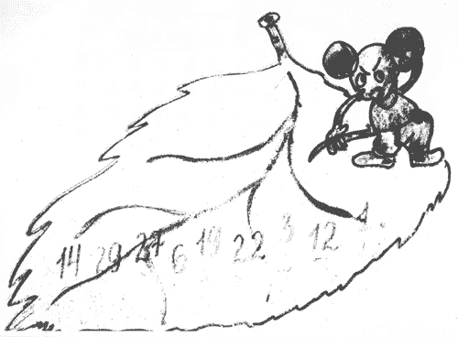
АЛФАВИТ
А | Б | В | Г | Д | Е | Ё | Ж | З
И | Й | К | Л | М | Н | О | П | Р
С | Т | У | Ф | Х | Ц | Ч | Ш | Щ
Ъ | Ы | Ь | Э | Ю | Я

3. Быстрый счет (Для жюри)
“Все о бобрах”.
В нашей стране водится много бобров. Бобр – крупный грызун, ведет полуводный образ жизни, обитает по лесным рекам, сооружает из ветвей и ила домики, поперек реки делает плотины длиной 5–6 м.
Задание 1.
Узнайте длину тела бобра (в дециметрах). Поможет вам удивительный квадрат:
5,9 | 6,3 | 3,6
2.3 | 2,7 | 0
3,7 | 4,1 | 1,4
А) из первой строки выберите наименьшее число (3, 6)
Б) из второй стоки наибольшее число (2, 7)
В) из третьей число, которое не является наименьшим и не является наибольшим (3, 7)
Г) найдите сумму выбранных чисел: 3,6 + 2,7 + 3,7 = 10,0 (дц ) или (1 метр)
Задание 2.
Узнайте массу бобра (в кг)
; | ;
; | 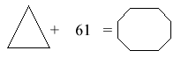; | 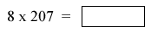.
(25 кг)
Как называются фигуры, которые использовались в задании?
(Круг, четырехугольник, шестиугольник, прямоугольник, треугольник).
Задание 3.
Узнать сколько стоят 100 граммов жира бобра (в рублях) поможет вам схема(50руб)
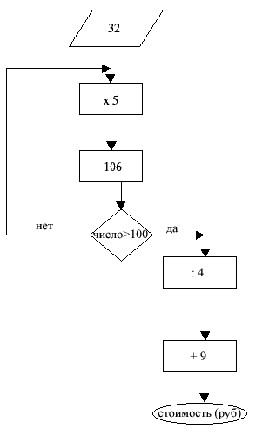
Задание 4.
а) В строки таблицы впишите название чисел: 900, 600, 1000, 500. В одном из столбцов прочтите название числа, показывающего сколько минут бобр может находиться под водой.
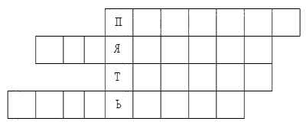
(Пять минут).
б ) Расскажите , что вы узнали о бобрах.
в) Скороговорка: “по бревну бредут бобры”.
Почему бобров называют строителями плотин вы увидите в нашем фильме «Все о бобрах»

4 этап САМЫЙ, САМЫЙ
Названия двух птиц:самой крупной и самой маленькой в Челябинской области вы узнаете,если решите примеры.
Ответы замените буквами.
2,3+2,7=(5-К)
6,8-3,8=(3-О)
4,6+2,4=(7-Р)
0,1+0,9=(1-О)
8,4+2,6=(11-Л)
13,2-4,2=(9-Ё)
96:12=(8-К)
36:3=((12-Д)
90:9=(10-Р)
48:24=(2-О)
84:21=(4-Ф)
78:13=(6-А)

Самой крупной птицей в Челябинской области
является дрофа,а самой мелкой-королек.
А сейчас ребята расскажут интересные факты об этих птицах
Доклад 1( Валя Дроздова)
Желтоголовый королек желтоголовый королек - самая маленькая птица наших лесов. Внешний вид королька настолько характерен, что узнать его в природе несложно. На верхней части головки самки широкая желтая, а у самца оранжево-желтая полоса. Спина имеет зеленовато-оливковый цвет, а брюшко - серовато-бурый. На крыльях хорошо заметны беловатые поперечные полоски. Желтоголовый королек широко распространен на земном шаре; он населяет хвойные и смешанные леса европы, азии и северной америки. Эта птица оседлая.

Интересный факт
Гнездо королька весом всего 20 г, сделанное из паутины и заизолированное пухом, так надежно хранит тепло, что мама может оставлять в нем яйца на целых полтора часа. Во время дождя гнездо впитывает 60 г воды, оставаясь при этом абсолютно сухим внутри. Когда птенцы подрастают, гнездо растягивается в соответствии с их размерами.
Дроздова Маша(Доклад 2)
Дрофа (лат. Otis tarda) — по внешнему виду и образу жизни дрофа напоминает небольшого страуса. У неё длинные, очень мощные ноги, длинная шея, голова с коротким клювом. Она неплохо бегает и летает.
] Описание
Дрофа степная птица, населяет степи и полупустыни. Встречается в лесостепной зоне Евразии. Из-за значительного уменьшения территорий степей, свободных от сельского хозяйства, дрофы в последнее время начали гнездиться и на полях. Наибольшее скопление дроф наблюдалось в степных районах. Несмотря на то, что дрофа прекрасно летает, она предпочитает передвигаться по земле. Даже в случае опасности пытается сначала убежать, развивая при этом довольно высокую скорость. Летит она медленно взмахивая крыльями. Крик у дрофы — тихое трещание, слышное только с близкого расстояния. Дрофа обыкновенная - самое большое из современных летающих животных, достигает массы 18 кг.
Питание
Питается растительной пищей — зёрнами и семенами растений, особенно любит горох, капусту и горчицу, щиплет молодую траву. Может ловить и мелких млекопитающих, земноводных и некоторых беспозвоночных, в том числе насекомых.
Размножение
К своему гнезду она всегда приближается с большой осторожностью, при малейшей опасности готовая убежать в траву. Если человек подойдёт к гнезду и дотронется до яиц, дрофа к своей кладке больше не вернётся. Птенцы вылупляются через 28-30 дней, как только они обсохнут, самка сразу уводит их от гнезда. Птенцы дрофы питаются только насекомыми, которых ловит для них их мать.
Дрофа и человек
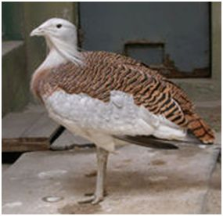

В начале XX века дрофы были одним из многочисленных видов птиц. Однако из-за распашки степей под сельскохозяйственные угодья, численность дроф неуклонно сокращается. Ещё больше этих птиц гибнет от рук браконьеров, так как мясо дроф считается деликатесом. Охота на дроф ведётся варварскими способами — их бьют не только из ружья, но и обыкновенными палками. Осенью под проливными дождями оперение дроф быстро намокает и смерзается при первых заморозках. Неспособных улететь птиц браконьеры бьют палкой. Во многих местах дрофы уже полностью исчезли.
Вид Дрофа на территории России находится на грани исчезновения и занесён в Красную книгу России

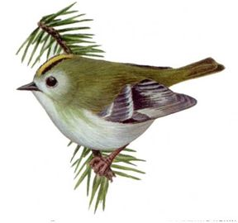
5 этап В МИРЕ ЖИВОТНЫХ
Этот конкурс познакомит вас с несколькими животными

-Какие ядовитые змеи обитают в нашей области?
Решив пример вы найдете правильный ответ
Анаконда-9 ,Гадюка-10, Эфа-12, Кобра-10,Питон-6,Гюрза-12
3 + 0,3 + 2,4 + 4,3 ?
-Вашему вниманию представляется фильм об этой рептилии
(фильм ГАДЮКА)
Следующее задание этого конкурса
Знаете ли вы…
…рекордсмена мира насекомых? У него наибольшая продолжительность жизни – до 20 лет, максимальная плотность населения, самая высокая скорость обучения, самая отлаженная и сложная организация семьи. Название этого насекомого зашифровано числами. Решите примеры и расположите ответы в порядке возрастания прочтите название (Кто быстрее!?)
7,4+3,2 (А) ;
5,9+0,3 (У);
9,5-4,3 (М);
18,67+4,2 (Е);
50,2-20,2 (Й);
4,2+2,06 (Р);
17,5-0,7 (В);

-Доклад №2 (Дроздова Маша)
Лесной серый муравей живет большой семьей
Во главе семьи – царица матка
В муравейнике порядок, он проветривается
На поверхности муравейника только1/3 муравейника, остальная часть под землей
Посчитано, что семья из одного муравейника уничтожает 10-30 тысяч насекомых, из которых 80 процентов являются вредителями
Муравьи строят подземные ходы, тем самым приносит пользу корням деревьев

Интересный факт
Хитиновый покров муравьев очень прочен. Зажатые килограммовой гирей между двух стекол, они неподвижны, как мертвые. Но стоит убрать груз, и насекомые как ни в чем не бывало отправляются по своим делам
Некоторые виды муравьев могут пролежать под водой до четырех суток, а затем извлеченные оттуда ,скоро оживают и ведут себя дальше как ни в чем не бывало.
Муравьиные яйца способны питаться и расти. Однако рабочие муравьи постоянно подкармливают яйца, облизывая их. В их слюне содержится много питательных веществ, которые всасываясь проникают сквозь оболочку и яйцо постепенно увеличивается в объеме.
В мире на каждого человека приходится один миллион муравьев
Муравьи - единственные существа, не считая человека, занимающиеся выращиванием домашних животных.

Степной сурок или байбак (молодой)
В Челябинской области, до середины 20 века был широко распространен степной сурок - байбак. Из-за ценного мяса, жира и меха сурки издавна стали объектом охоты. Распашка целинных земель и охота привели к значительному сокращению численности вида.
Степной сурок, он же байбак (Marmota bobak (лат.), bobaс (англ.)), является дальним родственником белки. Длина тела байбака достигает 60, а хвоста 15 сантиметров. Зверёк имеет довольно плотное телосложение. Шерсть короткая и мягкая. Шкурка у него песочно-желтого цвета с черной рябью на спине. Брюхо немного темнее и рыжее боков. Верх головы темнее спины. Щеки светлые, под глазами бурые или черные пестрины. Уши без рыжих тонов. Окаймление губ белое, на подбородке нередко имеется белое пятно. Небольшой, хорошо опушенный хвост, конец которого имеет черный цвет.
На территории
Брединского района расположен
Брединский заказник , где ведётся охрана поселения сурка
(67 тыс. особей).

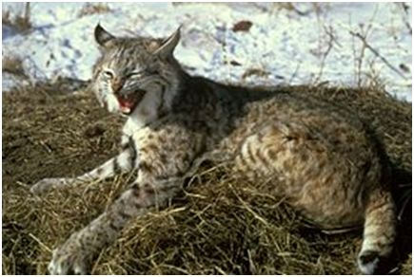
Узнай по описанию…
Неукратимый,коварный и жестокий истребитель косуль,зайцев,оленей и диких лесных котов.Самый северный семейства кошачьих-житель тайги.Прочтите название этого зверя. Реши примеры.
64*11 82*11 19*11 37*11
Ответы:
704 407 709 209 902
Р Ь Т С Ы
Рыжая рысь (Lynx rufus), вид рыси родом из Северной Америки.

Внешний вид
Внешне это типичная рысь, но более мелкая, размером в половину обычной рыси, не такая длинноногая и широколапая, поскольку ей не требуется ходить по глубокому снегу, но более короткохвостая. Длина ее тела 76,2—127 см, высота в холке 20—30 см, масса 11—16 кг.
Общий тон окраски рыже—бурый с серым оттенком. В отличие от настоящих рысей рыжая рысь имеет белую отметину на внутренней стороне кончика хвоста, тогда как у рысей он полностью черный. Южные подвиды имеют больше черных отметин, чем северные. Встречаются особи полностью черного (меланисты) и белого цвета (альбиносы), причем первые — только во Флориде.
Распространение
Рыжая рысь водится от крайнего юга Канады до центральной Мексики и от восточного до западного побережья США.
Образ жизни и питание
Рыжая рысь встречается как в субтропических лесах, так и в засушливых пустынных районах, на заболоченных низменностях, хвойных и широколиственных лесах и даже в культурном ландшафте и окрестностях больших городов. Хотя рыжая рысь хорошо лазает по деревьям, она забирается на них только в поисках пищи и убежища.
Основная пища рыжей рыси — американский кролик; ловит также змей, мышей, крыс, сусликов и дикобразов. Порой нападает на птиц (диких индеек, домашних кур) и даже белохвостых оленей. Изредка — на мелких домашних животных.
Естественные враги рыжей рыси — большие кошки: ягуары, пумы и канадские рыси.
Социальная структура и размножение
Размножается с февраля по июнь; котята появляются через 50 дней беременности. В помете 1—6 котят.
Самки становятся половозрелыми в 12 месяцев, самцы — в 24 месяца.

6 ЭТАП ВЕСЕЛАЯ РЫБАЛКА
Перед вами огромнейший пруд. Вылови свою золотую рыбку!
Каждый участник команды по очереди ловит рыбу из пруда, а затем команда находит вес своего улова. А жюри проверит верно ли вы определили вес.
Найти сумму чисел- рыбок, пойманных вами. Кто быстрее!
7 ЭТАП ЧЕРНЫЙ ЯЩИК
1. У древних христиан это животное было символом раскаявшегося грешника.

2. Их называют - живые пружины. Они способны несколько километров подряд бегать со скоростью 50 км.в час, закладывая немыслимые виражи.

5. Зубы этого животного никогда не перестают расти. Они стираются, когда те грызут пищу.
7. Уши этого животного очень большие и они помогают от перегрева в жару.

РЕФЛЕКСИЯ

